Lernzirkel
zum selbstregulierten Lernen mit digitalen Medien

Der Lernzirkel zum Themenblock Selbstreguliertes Lernen mit digitalen Medien umfasst insgesamt vier Stationen. Jede Station stellt ein Beispiel dar, wie Lernstrategien des selbstregulierten Lernens mit Unterstützung von digitalen Medien umgesetzt werden können.

Die Reihenfolge der Stationen orientiert sich an den Phasen des selbstregulierten Lernens des zuvor besprochenen Zimmerman-Modells. Aus diesem Grund raten wir Ihnen, die Stationen in der vorgegebenen Reihenfolge zu bearbeiten. Sie können diese dabei in Ihrem eigenen Lerntempo durchgehen. Damit Sie jedoch alles schaffen, haben wir Ihnen zu jeder Station einen Zeitvorschlag notiert. Machen Sie die Aufgaben weitestgehend selbstständig durch, da es bei diesem Lernzirkel um Ihren eigenen, individuellen Lernprozess geht.

Die Aufgaben zu den Stationen sind jeweils entweder mit einem QR-Code oder einem Link zu
erreichen.
Viel Spaß!

STATION 1: Lernziele formulieren

Sich Lernziele vor Beginn einer Lerneinheit zu setzen ist eine Planungsstrategie, die zu den übergeordneten metakognitiven Strategien zählt. Neben dem Setzen von Lernzielen gehört zur expliziten Planung der Lerneinheit unter anderem auch die Planung der Lernstrategien, die man zur Bewältigung der Lerneinheit einsetzen möchte, oder die Planung, wie viel Zeit man für welche Inhalte aufwenden möchte.

Aufgabe

Ein Beispiel für eine digitale Anwendung, um die einzelnen Lernschritte zu planen und sich z.B. Lernziele zu setzen, ist die Plattform Trello. Diese können Sie auf Ihrem Computer, Tablet oder Smartphone verwenden. Der folgende QR-Code bzw. Link führt Sie zu einem Beispiel, wie eine Liste der Lernziele auf Trello aussehen könnte. Ihre Aufgabe ist es nun, sich selbst bei Trello anzumelden und Ihre eigene Liste mit Ihren persönlichen Lernzielen, die Sie während dieses Lernzirkels erreichen möchten, zu erstellen.
Falls Sie dies jedoch nicht möchten, können Sie Ihre Lernziele alternativ beispielsweise auch in einer Notiz-App Ihres Smartphones bzw. Tablets oder in einem Word-Dokument auf Ihrem Laptop notieren. Wichtig ist dabei, dass Sie Ihre gesetzten Lernziele leicht wiederfinden und wenn nötig jederzeit aufrufen können, um sie stets im Blick zu behalten.

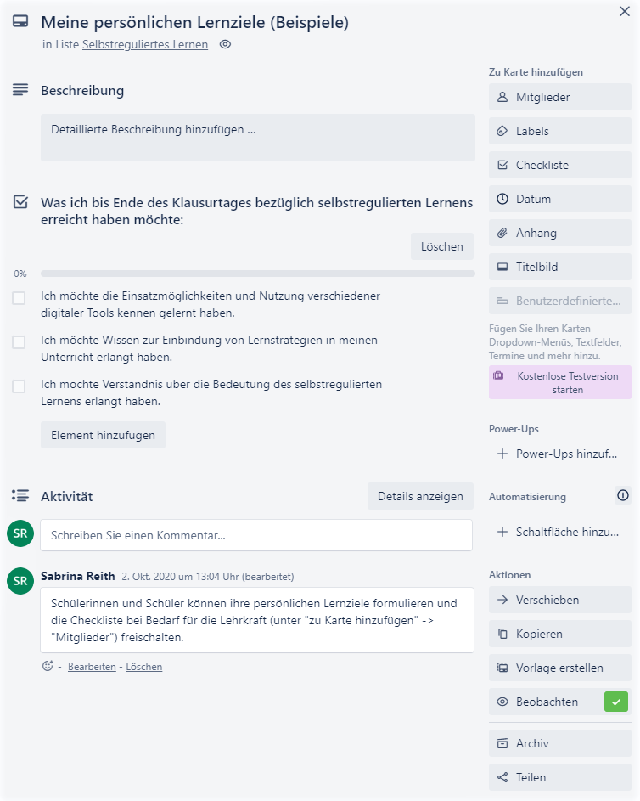
Screenshot: Beispiel einer Liste auf Trello

(Hier QR-Code und/oder Link einfügen)

Zeitvorschlag: 10 min

Wenn Sie am Ende des Lernzirkels angelangt sind, raten wir Ihnen, Ihre angefertigte Liste mit den Lernzielen nochmals aufzurufen und zu prüfen, inwieweit Sie diese Ziele erreicht haben.

Überlegen Sie sich außerdem welchen Mehrwert die digitale Anwendung Trello im Gegensatz zur analogen Version, dem Festhalten von Lernzielen auf Papier, bietet. Wo sehen Sie eventuelle Schwierigkeiten bei der Nutzung von Trello?

STATION 2: Vorwissen aktivieren

Die Lernstrategie, das Vorwissen zu aktivieren, gehört zu den Elaborationsstrategien, welche Teil der übergeordneten kognitiven Strategien sind. Allgemein sind Elaborationsstrategien dafür geeignet, das neu angeeignete Wissen mit dem Vorwissen zu verknüpfen. Damit dies bestmöglich gelingen kann, eignet sich die Aktivierung von Vorwissen besonders zu Beginn einer neuen Lerneinheit.

Aufgabe

Eine Möglichkeit das Vorwissen zu aktivieren stellt das Brainstorming dar. Mittlerweile gibt es zahlreiche digitale Anwendungen für Brainstorming. Ein Beispiel hierfür ist die Webseite AnswerGarden, bei der Schülerinnen und Schüler auf eine Frage oder These mit einem bzw. mehreren Begriffen antworten können. Die Antworten werden anschließend in einer Wörterwolke dargestellt.
Damit Ihr Vorwissen bezüglich des selbstregulierten Lernens aktiviert wird, scannen Sie bitte den folgenden QR-Code oder klicken Sie auf den Link und beantworten Sie die Frage.

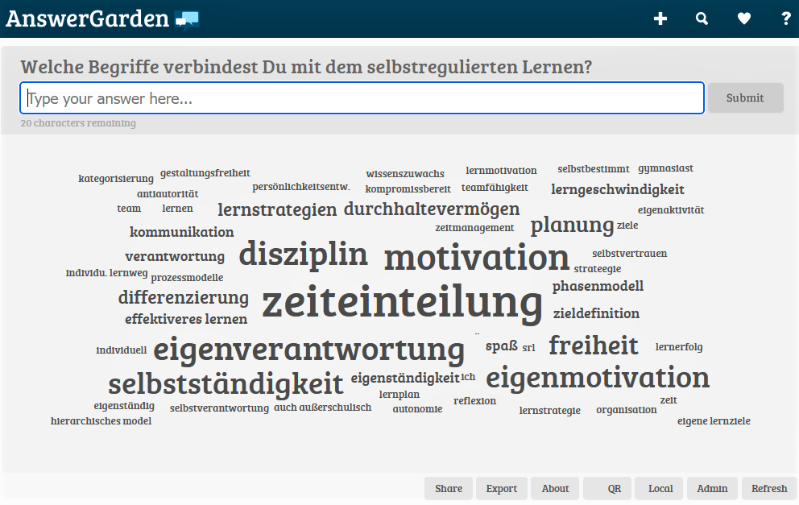

Screenshot: Beispiel eines Brainstormings auf AnswerGarden

(Hier QR-Code und/oder Link einfügen)

Zeitvorschlag: 10 min

Welchen Mehrwert bietet die Nutzung von AnswerGarden im Gegensatz zum klassischen Brain-storming an der Tafel? Wo könnte es Schwierigkeiten geben?

STATION 3: Lerninhalte erarbeiten

Die Erarbeitung und Organisation von Lerninhalten mit Hilfe einer MindMap gehört zu den Organisationsstrategien (Teil der kognitiven Strategien). Diese sind Strategien, die helfen den Lernstoff zu strukturieren, ihn auf das Wesentliche zu reduzieren und Verknüpfungen zwischen Wissenselementen herzustellen.

Aufgabe

Ein digitales Medium mit dessen Hilfe sich unter anderem MindMaps erstellen lassen, die von mehreren Personen bearbeitet werden können, ist Flinga. Unter folgendem Link bzw. QR-Code befindet sich eine MindMap zu einigen Lernstrategien des selbstregulierten Lernens. Hier sind bereits einzelne Lernstrategien sowie digitale Anwendungen, mit denen diese umgesetzt und unterstützt werden können, genannt. Ihre Aufgabe ist es nun sich diese MindMap anzusehen und sie zu erweitern. Welche digitalen Anwendungen kennen Sie bereits, die bestimmte Lernstrategien ermöglichen und unterstützen? Scannen Sie den QR-Code oder klicken Sie auf den Link und legen Sie los.
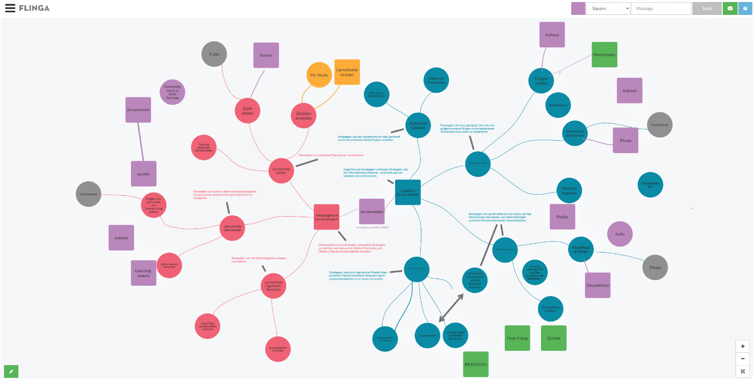

Screenshot: Beispiel einer MindMap auf Flinga

(Hier QR-Code und/oder Link einfügen)

Zeitvorschlag: 15 min

Denken Sie darüber nach, welchen Mehrwert die Nutzung von Flinga im Vergleich zur Erstellung einer MindMap an der Tafel oder auf dem Papier darstellt. Wo sehen Sie Schwierigkeiten?

STATION 4: Wissensstand überprüfen

Den eigenen Wissenstand während bzw. nach einem Lernprozess zu überprüfen ist eine Überwachungsstrategie der übergeordneten metakognitiven Strategien. Den Lernfortschritt zu überwachen, indem Lernende sich beispielsweise Fragen zum Lernstoff stellen, um das Verständnis zu prüfen, soll ihnen helfen einen Soll-Ist-Vergleich anzustellen. Dieser zeigt den Lernenden somit inwieweit der erreichte Lernfortschritt von ihren vorab gesetzten Zielen entfernt ist.

Aufgabe

Bei dieser Station haben Sie die Aufgabe Ihren eigenen Wissenstand bezüglich des selbstregulierten Lernens zu überprüfen. Hierfür können Sie das vorbereitete Quiz bzw. Kreuzworträtsel der digitalen Anwendung LearningApps nutzen. Scannen Sie dazu den QR-Code mit Ihrem Smartphone bzw. Tablet oder klicken Sie auf den Link.

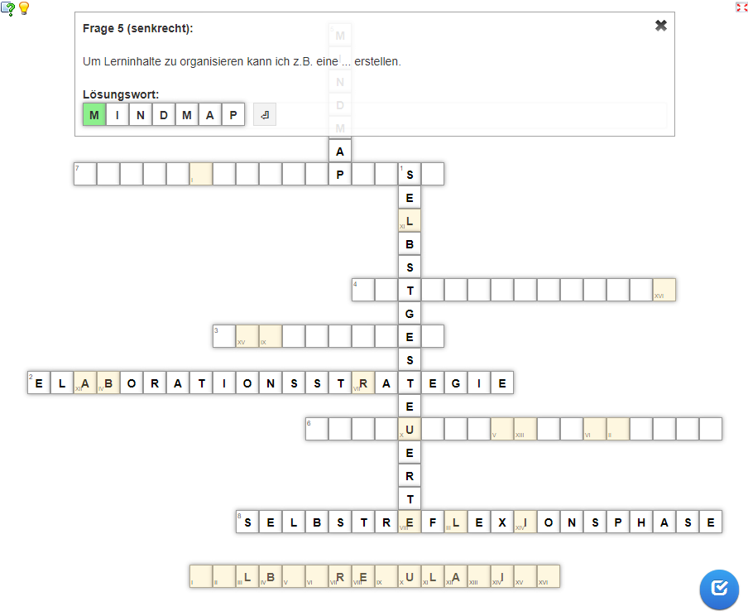
Screenshot: Beispiel eines Quizzes auf LearningApps

(Hier QR-Code und/oder Link einfügen)

Zeitvorschlag: 10 min

Inwieweit stellt die Verwendung von LearningApps im Gegensatz zur Bearbeitung eines papierbasierten Kreuzworträtsels bzw. allgemein eines Quizzes einen Mehrwert dar? Inwieweit sehen Sie bei der Nutzung von LearningApps Schwierigkeiten?

Fallen Ihnen außerdem weitere Fragen zur Kontrolle Ihres Wissens bezüglich des selbstregulierten Lernens ein? Falls ja, dann notieren Sie diese hier oder stellen Sie sich diese selbst bzw. Ihren Kollegen und Kolleginnen.
Weitere Fragen:
- ________________________________________________________________________
- ________________________________________________________________________
- ________________________________________________________________________
- ________________________________________________________________________
Haben Sie alle von Ihren gesetzten Lernzielen erreicht? Sehen Sie nochmal in Ihrer Liste der Lernziele nach!

